«Игры в кругу семьи с детьми»
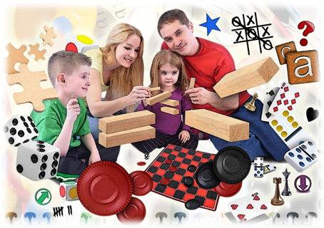

Подготовила: С.С. Кочергина
Игры – это всегда весело и здорово. Особенно, когда собирается вместе вся родня. Дома у детей значительно больше времени для игр, чем в детском саду. Причем в семейной обстановке общение взрослых с ребенком осуществляется на фоне доверительных, теплых отношений. Даже маленький дошкольник может принимать участие в домашнем труде, который в этом возрасте еще является фактически игрой.
Родители способны формировать игровые навыки у детей во время прогулок, семейных праздников, обыденных домашних дел.

Настольные и застольные игры
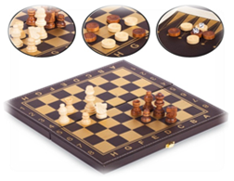
• Шашки, нарды, шахматы, домино – помогают развивать скорость мысли, внимание, память, сноровку.

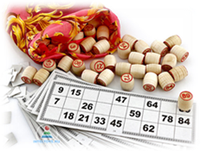
• Лото. Как классическое русское лото с фишками и бочонками, так и различные покупные и самодельные вариации – по темам, направлениям.
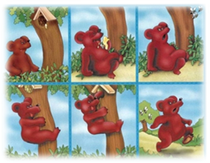
• Рассказ по картинкам. Для него понадобится 10-20 карточек с изображением различных вещей: домов, машин, мебели, природы, и т. д. Если в игре участвуют малыши, лучше, чтобы изображения на карточках можно было легко узнать. Для деток постарше и взрослых чудесно подойдут фантастические персонажи, причудливые фигуры. Каждый игрок должен продолжить рассказ предыдущего игрока, используя свою карточку, и чтобы при этом получалась связная история.
Творческие игры
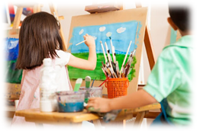
➢ Различные игры и конкурсы по рисованию. Можно нарисовать и подарить портреты друг другу, можно создать совместные картины – выбор ограничивается только вашей фантазией. Один из примеров игр – конкурс «12 месяцев». Все участники разбиваются на две команды, каждая из которых получает 12 альбомных листов, карандаши, краски или фломастеры. Через оговоренное время команды должны показать по 12 листов, на каждом из них – рисунок одного из месяцев года. Игрокам надо угадать, какой месяц нарисован на каждом изображении соперников;
➢ Театральные конкурсы. Например, можно разделиться на команды, и разыграть какие-то сценки. Или изобразить по-своему каких-то известных героев;

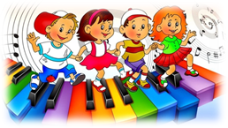
➢ Танцевальные, вокальные конкурсы. Тут уже кто на что горазд. Но весело однозначно будет всем!

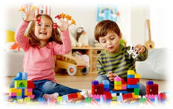
➢ Конструкторские игры. Можно вместе собрать макет самолета или корабля, построить домик или пароход;

➢ Создание коллажа.
Взрослые не всегда осознают, что для ребенка любого возраста важно даже самое малое участие в его игре, важно чувствовать поддержку, одобрение. Общение родителей с детьми духовно обогащает всех членов семьи, расширяет круг их интересов, дает возможность взрослым, наблюдая за ростом и развитием ребенка, глубже понять истинный смысл своей жизни, осознать свою педагогическую функцию.
Играя с ребенком, вы получите ощущение радости, семейного счастья, откроете в нем новые, удивительные черты характера, которые в повседневной суете не заметишь. Испытаете радость от общения с ним. Игры способствуют росту духовного родства между вами. Узнаете себя в играх детей. С помощью игры формируются положительные отношения между детьми, воспитываются нравственные качества личности, в том числе и качества будущего семьянина.
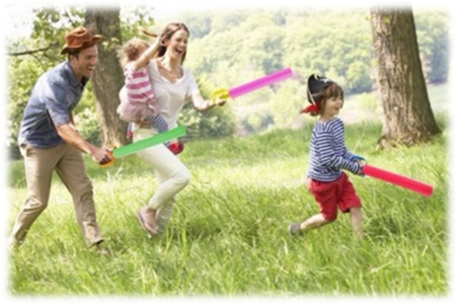
Взрослые не всегда осознают, что для ребенка любого возраста важно даже самое малое участие в его игре, важно чувствовать поддержку, одобрение. Общение родителей с детьми духовно обогащает всех членов семьи, расширяет круг их интересов, дает возможность взрослым, наблюдая за ростом и развитием ребенка, глубже понять истинный смысл своей жизни, осознать свою педагогическую функцию.

Играя с ребенком, вы получите ощущение радости, семейного счастья, откроете в нем новые, удивительные черты характера, которые в повседневной суете не заметишь. Испытаете радость от общения с ним. Игры способствуют росту духовного родства между вами. Узнаете себя в играх детей. С помощью игры формируются положительные отношения между детьми, воспитываются нравственные качества личности, в том числе и качества будущего семьянина.

